**ＥＳＤＧｓ通信　２２８号【あと６年でどんな成果を出せるのか】**手島利夫

　いつもお世話になっております。せっかくの連休も台風崩れの低気圧の影響もあり、学

校や地域の行事等ではお天気が心配ですね。

　先日、ＥＳＤ大賞へのご応募書類を拝見する機会をいただきました。さすがにどの学

校・園のお取り組みもとてもすばらしく、小学校教育の充実が広がっているだけでなく、

特に中学校・高等学校の学びやその成果には目を見張るものばかりでした。主体的な学び

の充実や地域に根ざした取り組み、教科等を越えた学び、国際的な連携・交流を通じて成

果を挙げているものなど、教育課程の改善・充実が全国的に進み始めたように感じまし

た。しかし、これらが５万校を超える全国の学校に行き渡り、教育の改革として社会の変

革までを成し遂げるのにあとどのくらいの時がかかるのでしょうか。

１１月に入り、今年も残り少なくなりました。２０３０年をめざしたＳＤＧｓ実現まで

あと６年しかありません。教育の方向性を変え、その成果が持続可能な世界を支えられる

ようにするために、どのような機会も大切にしたいと思います。そのような思いを込めて

日本教育新聞様からお受けした記事も書かせていただきました。

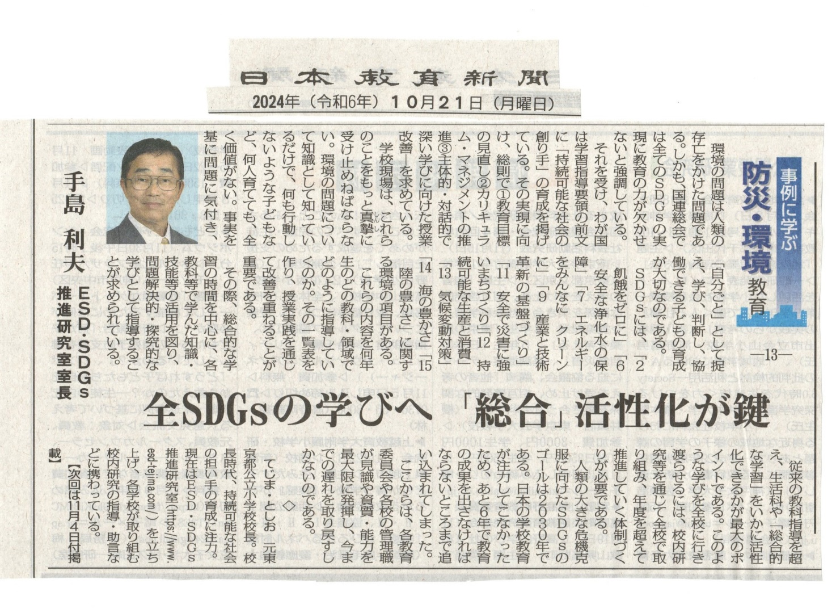

　今年は夏から、秋を飛ばして一気に冬に突入しそうな気がします。皆様、一層ご自愛く

ださい。

**＊＊＊＊＊＊＊＊＊＊＊＊＊＊＊＊＊＊＊＊＊＊＊＊＊＊＊**

「ＥＳＤ・ＳＤＧｓ推進研究室」室長　手島利夫

URL=https://www.esd-tejima.com/

　　 　 　　事務所：〒130-0025　東京都墨田区千歳１－５－１０

　　　　　 ☏＝ 03-3633-1639　 090-9399-0891

　　 Ｍａｉｌ＝contact@esdtejima.com

・・・・・・・・・・・・・・・・・・・・・・・・・・・・・・・・・・

* 【参考】ＥＳＤＧｓ通信：手島利夫が名刺交換させていただいた方等に配信している

不定期なメルマガで、約1９００名様に配信中です。ここでは、手島が直接かかわっ

た出来事を中心にお伝えしております。 [contact@esdtejima.com](mailto:contact@esdtejima.com)　にメールでご連絡いただければ、登録・及び削除をいたします。よろしくお願いいたします。